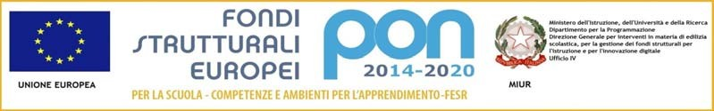
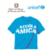

Ministero dell’Istruzione, dell’Università e della Ricerca
UFFICIO SCOLASTICO REGIONALE PER IL LAZIO
ISTITUTO COMPRENSIVO 2° - PONTECORVO
SCUOLA INFANZIA, PRIMARIA E SECONDARIA DI 1° GRADO
VIA ALDO MORO SNC – 03037 PONTECORVO (FR) Tel. 0776772206 - 0776772117- Fax 0776742259 - C.M. FRIC85200T - C.F. 90032230600
PEO:fric85200t@istruzione.it - PEC: fric85200t@pec.istruzione.it SITO WEB: www.istitutocomprensivo2pontecorvo.gov.it
………………………………………………………………………………………………………………….

MODULO ADESIONE DOCENTI
CORSO FORMATIVO a.s.2018/19
TITOLO
TECNICHE DI SCRITTURA: “Gli strumenti dello scrittore”

Docente: autore di libri di narrativa per ragazzi  LUIGI DAL CIN | Giorno/i – ore (tot. 9)  5 Aprile dalle ore 15.00 alle 19.30  6 Aprile dalle ore 9.00 alle 13.30
COSTO: Docenti esterni 20 € (anche con Carta Docenti)

I sottoscritti docenti/collaboratori dichiarano di aver ricevuto/preso visione dei tempi, delle modalità di esecuzione e dei costi relativi all’argomento in oggetto. Pertanto, si impegnano nell’assicurare una frequenza assidua, nonché nel versare la quota di partecipazione, qualora richiesta, entro il tempo stabilito, consapevoli che a tali premesse è direttamente collegata la consegna dell’attestato.
Per informazioni chiamare: referente formazione, tel. 3341431286
Si richiede adesione entro lunedì 25 marzo p.v.

ISTITUTO________________

- Infanzia
- Primaria
- Secondaria 1°

 | Cognome |  |  | Nome | Firma adesione
1
2
3
4
5
6
7
8
9
10
11
12
13
14
15
16

